Mike Yeadon, bývalý vědec společnosti Pfizer poslal tuto zprávu: „Blížíme se k fázi 5“

od tereza

rubrika: ZDRAVÍ - ZPRÁVY

9.11.2021

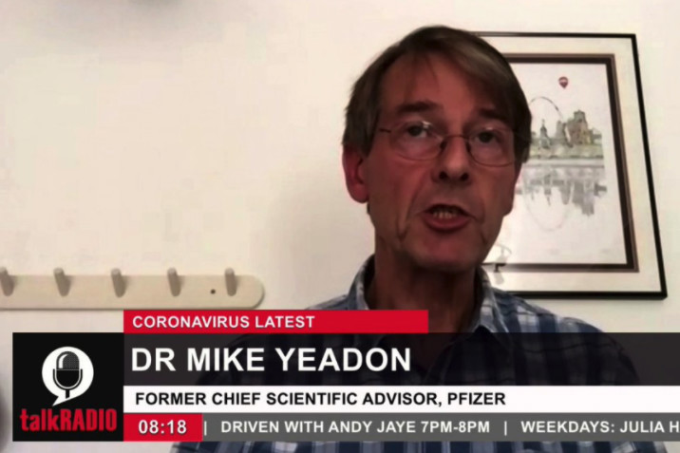

Fáze 5: Zavedení chaosu a válečné pravomoci (listopad 2021 – březen 2022). A většina lidí si stále myslí, že se vracíme do normálu!?
Cesta k novému světovému řádu.

Fáze 1: Simulujte hrozbu a vyvolávejte strach. (prosinec 2019 – březen 2020)
Organizujte plandémii:
– Zabít desítky tisíc starších lidí.
– Zvýšení počtu případů a úmrtí – Očkování je od začátku jediným řešením.
– Soustřeďte veškerou pozornost na Covid-19.
Výsledek, (téměř) obecná panika.

Fáze 2: Zasejte plevel a rozdělte jej. (březen 2020 – prosinec 2020)
– Zavedení několika zbytečných, svobodu ohrožujících a protiústavních donucovacích opatření.
– Paralyzovat obchod a podnikání.
– Sledujte podmanění většiny a odpor vzbouřené menšiny.
– Stigmatizujte rebely a vytvořte horizontální rozdělení.
– Cenzura disidentských lídrů.
– Trestejte neposlušnost.
– Zobecnění testů PCR.
– Vytvářet zmatek mezi nakaženými, nemocnými, hospitalizovanými a mrtvými případy.
– Diskvalifikujte všechny účinné léčby.
– Naděje na záchrannou vakcínu.
Výsledek, (téměř) obecná panika.

Fáze 3: Přineste zrádné a smrtící řešení. (prosinec 2020 – červen 2021)
– Nabídněte bezplatnou vakcínu pro všechny.
– Slibujte ochranu a návrat k normalitě.
– Stanovte cíl očkování stáda.
– Simulujte částečné oživení hospodářství.
– Skryjte statistiky o vedlejších účincích a úmrtích v důsledku injekcí.
– Vedlejší účinky injekcí vydávejte za „přirozené“ účinky viru a nemoci.
– Zrekonstruujte myšlenku varianty jako přirozenou mutaci viru.
– Odůvodněte zachování donucovacích opatření neuplatňováním prahu stádové imunity.
– Trestejte zdravotnické pracovníky za nezákonný výkon péče a léčby.
Výsledek, pochybnosti a pocity zrady mezi proočkovanými, znechucení mezi odpůrci.

Fáze 4: Instalace apartheidu a kódu QR. (červen 2021 – říjen 2021)
– Dobrovolně plánujte nedostatek.
– Zavést očkovací pas (QR kód), abyste odměnili očkovaných a potrestali odolných.
– Vytvořit apartheid privilegovaných vůči ostatním.
– Odebrat právo na práci nebo studium osobám, které nejsou očkovány.
– Zakažte základní služby pro lidi, kteří nejsou očkováni.
– Zavedení platebních testů PCR pro osoby, které nejsou držiteli vakcín.
Výsledek, první fáze digitální kontroly, ochuzení protistrany.

Fáze 5: Zavedení chaosu a válečného práva. (listopad 2021 – březen 2022)
– Využijte nedostatek zboží a potravin.
– Způsobte ochromení reálné ekonomiky a zavření továren a obchodů.
– Nechte nezaměstnanost explodovat.
– Aplikujte třetí dávku vakcíny (booster).
– Zabývejte se vraždou žijících starých lidí.
– Povinné očkování pro všechny.
– Zvyšte mýtus o variantách, účinnosti vakcíny a imunitě stáda.
– Démonizujte odpůrce vakcín a obviňujte je z odpovědnosti za úmrtí.
– Zatkněte opoziční lídry.
– Zavést digitální identitu pro každého (QR kód): rodný list, doklad totožnosti, pas, řidičský průkaz, průkaz zdravotního pojištění…
– Zavedení válečného práva s cílem porazit opozici.
Výsledek, druhý stupeň digitálního řízení. Uvězněte nebo odstraňte protivníky.

Fáze 6: Zrušení dluhu a dematerializace peněz. (březen 2022 – září 2022)
– Spustili hospodářský, finanční a burzovní kolaps, bankrot bank.
– Aby banky ušetřily ztráty na účtech svých klientů.
– Aktivujte „Velký reset“.
– Dematerializujte peníze.
– Zrušte dluhy a půjčky.
– Prosazování digitálního portfolia. (Digitální peněženka)
– Konfiskace majetku a půdy.
– Zakažte všechny globální léky.
– Potvrďte povinnost pololetního nebo ročního očkování.
– Zavést příděly potravin a stravu na základě Potravinového kodexu.
– Rozšíření opatření na rozvíjející se ekonomiky.

Výsledek, Třetí etapa digitálního řízení. Rozšiřte NOM na celou planetu.

Přeložila zuzka

Zdroj: Australian National Review

Líbí se vám článek? Můžete ho sdílet se svými přáteli.

